Seminario TIC · CURZA / UNCo
Guía — Q-06 · Composiciones RGB Sentinel
Bloque A · Simbología multibanda
Software: QGIS 3.40 Desktop · Bloque A+B · QGIS Desktop (CURZA/UNCo)
Video: sig-q06-composiciones-rgb-charon.mp4 (soft subs). Demo docente QGIS 3.40 ES.
Paso 1 · stack
Capítulo seis. Cargá el stack Sentinel dos de Viedma con bandas B cero dos, B cero tres, B cero cuatro y B cero ocho en un solo GeoTIFF. Usá el Administrador de fuentes, pestaña Ráster. Agregá, zoom a la extensión. Sin composición multibanda, la lectura espectral queda ciega. Tom…
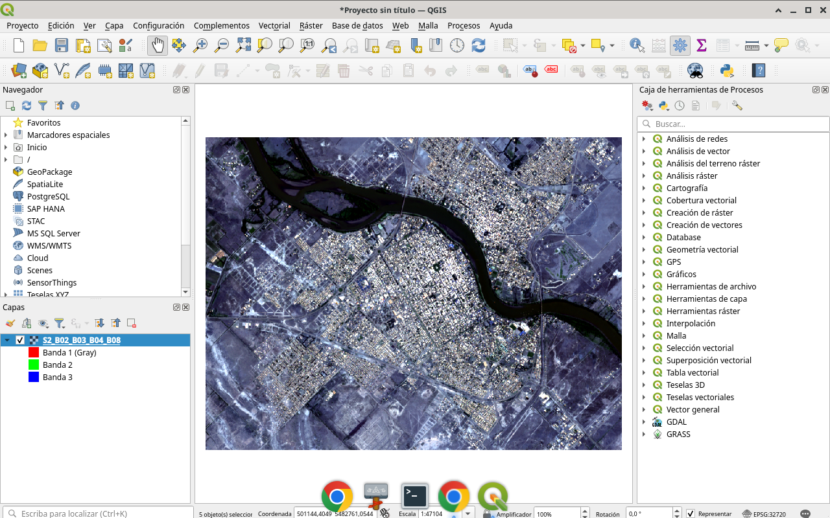
Figura 1
Tip: Diálogo / herramienta visible en el video
Paso 2 · props
Clic derecho sobre el stack, Propiedades, pestaña Simbología. Tipo de renderizado: Multibanda color. Vas a ver tres desplegables: Banda roja, Banda verde, Banda azul, más opciones de realce. Dejá el diálogo abierto mientras narramos: el estudiante debe ver dónde se elige cada ban…
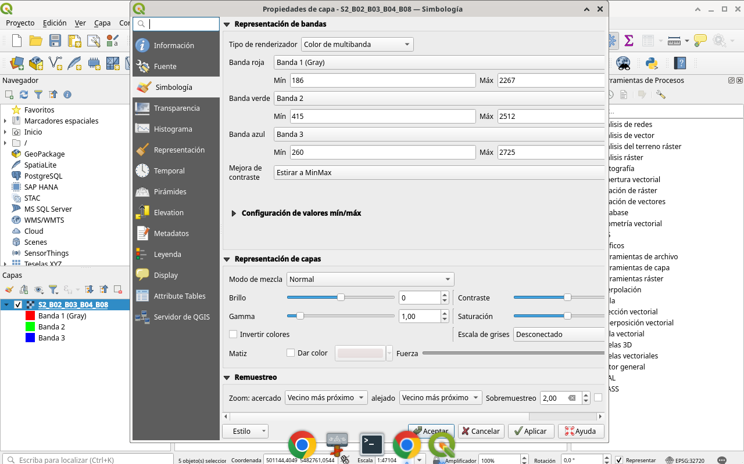
Figura 2
Tip: Propiedades de capa · Simbología
Paso 3 · natural
Color natural aproximado: Banda roja igual a la banda tres del stack, que corresponde a B cero cuatro; Banda verde igual a la dos, B cero tres; Banda azul igual a la uno, B cero dos. Elegí Estirar a Mínimo Máximo o el realce que tengas. Aplicá. Esperá el redibujado del lienzo. Si…
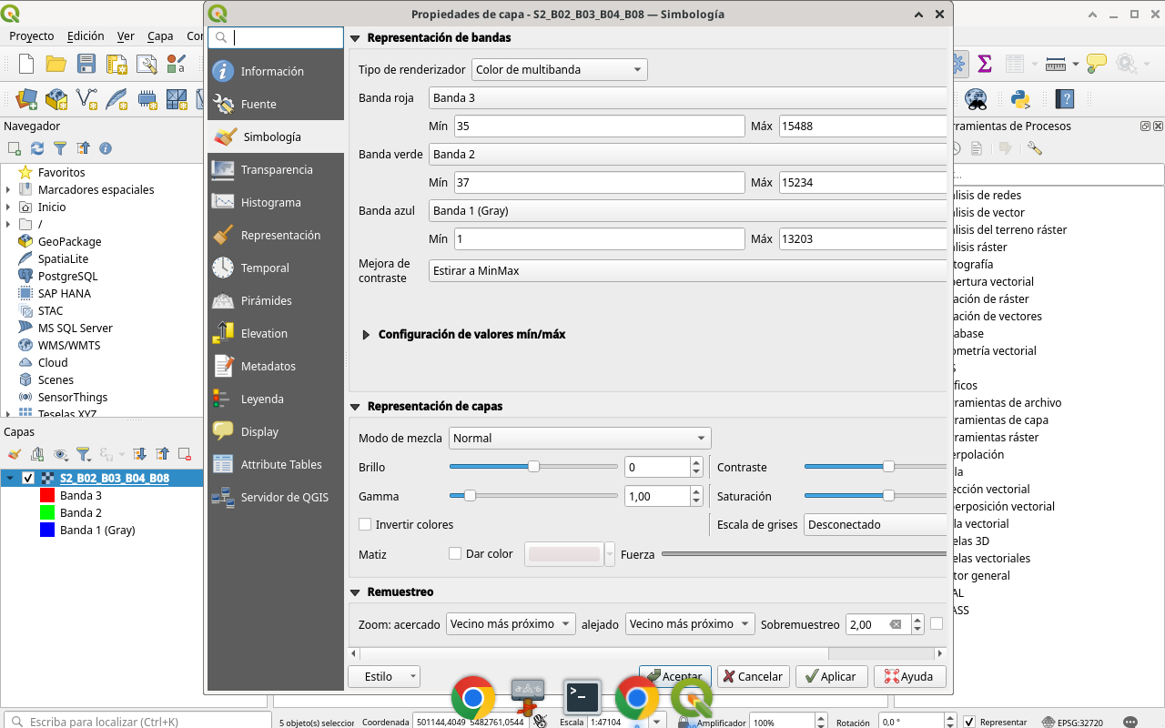
Figura 3
Tip: Diálogo / herramienta visible en el video
Paso 4 · leer nat
Observá el valle irrigado, el río y la trama urbana. El color natural orienta, pero la vegetación vigorosa no siempre grita. Mové un poco el mapa y volvé. Anotá qué elementos se reconocen sin ser especialista en teledetección. Dejá el diálogo abierto el tiempo de la narración. El…
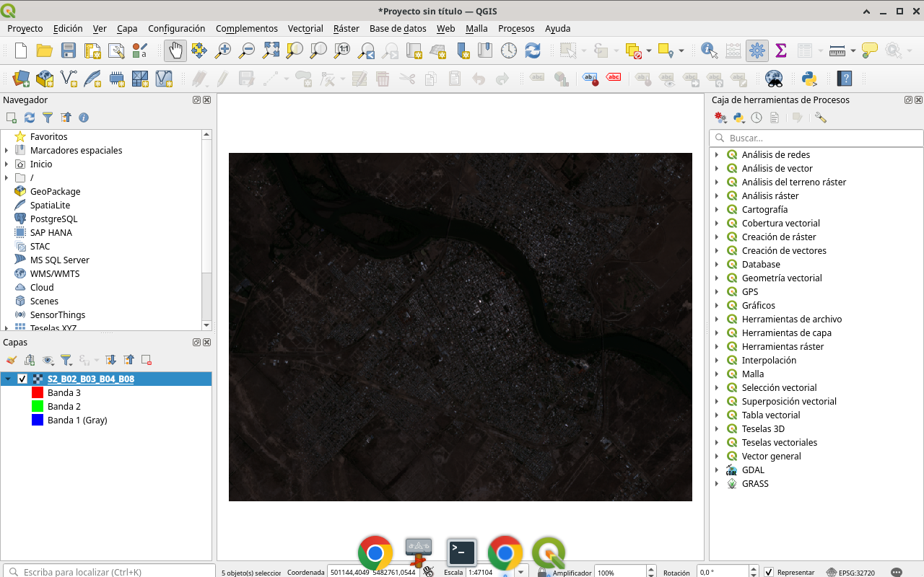
Figura 4
Tip: Diálogo / herramienta visible en el video
Paso 5 · falso
Volvé a Propiedades, Simbología. Falso color para vegetación: Banda roja igual a la banda cuatro, B cero ocho infrarrojo cercano; Verde igual a la tres, B cero cuatro; Azul igual a la dos, B cero tres. Aplicá. Esperá. El cambio debe verse en el lienzo, no en un salto de edición. …
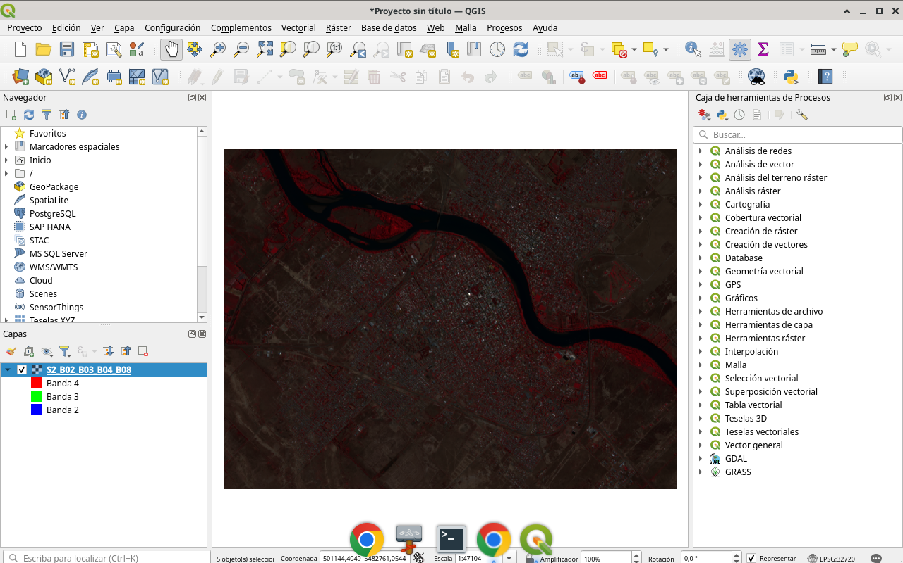
Figura 5
Tip: Diálogo / herramienta visible en el video
Paso 6 · leer falso
La vegetación vigorosa tiende a rojos y magenta. Suelo, urbano y agua cambian de tono. Compará con el natural: mismo píxel, otra lectura. La composición es una decisión metodológica. Declarala en el layout. Cuando la capa nueva aparece en el panel, renombrala si hace falta y comp…
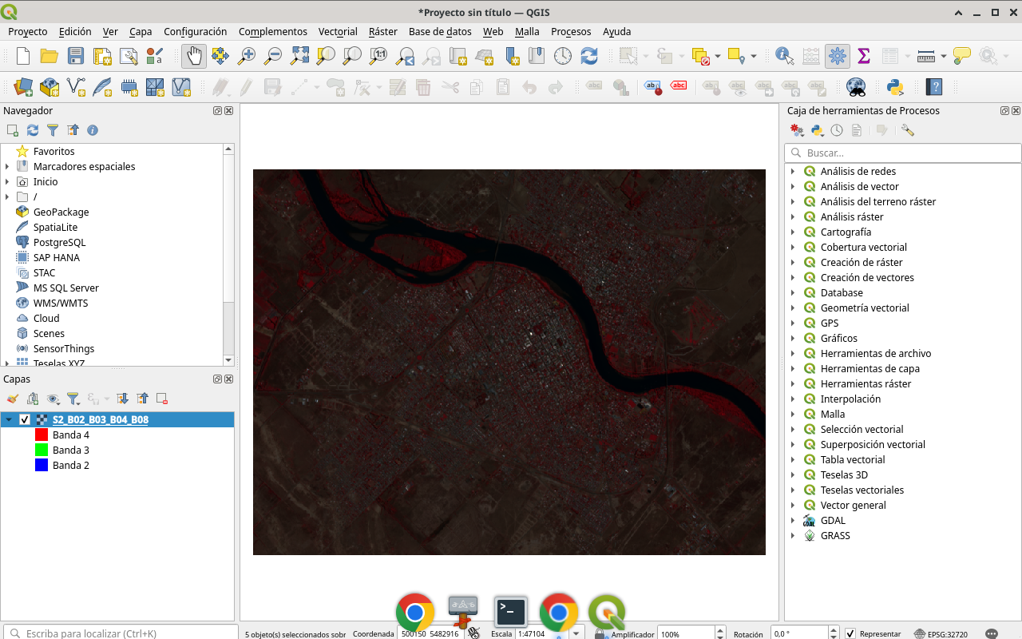
Figura 6
Tip: Diálogo / herramienta visible en el video
Checklist
- Diálogos de QGIS visibles (no solo resultado)
- SCR / parámetros / fórmulas a la vista
- Capa o selección verificada al final
- Proyecto o captura documentada

